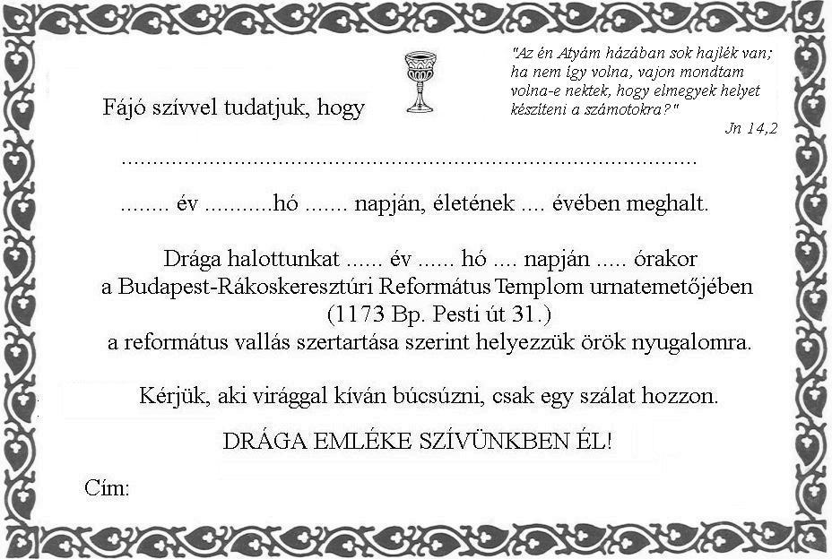



**Fájó szívvel tudatjuk, hogy Dr Oláh Károly (Karcsi) MTA Doktor**

**Elhunyt.**

**Drága halottunkat Szeptember hó 24. napján 13 órakor**

**az Óbudai temetőben  
a református vallás szertartása szerint helyezzük örök nyugalomra**

**örök társa, Irénke mellé.**

**Kérjük, aki virággal kíván búcsúzni, csak egy szálat hozzon.**

**DRÁGA EMLÉKE SZÍVÜNKBEN ÉL !**